Información de Catalogación
Proyecto | MODELADO DE PLATAFORMA WEB
Autor | Edna Nayibe Palma, Cesar Gómez, Laura Campos, Steven Gómez
Versión | 0.1 | Estado de Desarrollo | No revisado, propuesta
Definición del Caso de Uso
Código | Caso de Uso - 01
Nombre | CU 01 INGRESAR AL SISTEMA
Objetivo | Ingresar a la plataforma web
Descripción | Al usar el caso de uso CU 01 INGRESAR AL SISTEMA, para acceder a la plataforma WEB.
Actores | Cliente
Condiciones Necesarias | Con el fin de lograr ejecutar la simulación y acceso se requiere tener acceso a la plataforma WEB.
Escenario Principal | - CLIENTE ingresa al sistema.  - Sistema valida si existe usuario.  - Sistema permite acceso  - Caso de Uso Termina
Escenario Alternativo | 3a. Usuario no tiene acceso  4a. Se muestra error “usuario no tiene acceso”.  5a. Usuario se registra  3a. Permitir Acceso  4a. El caso de uso termina.
Escenarios de Excepción | 3a. Usuario no tiene acceso
Condición de éxito | Se permite acceso para ingresar a la plataforma web.

Caso De Uso CU 01 INGRESAR AL SISTEMA

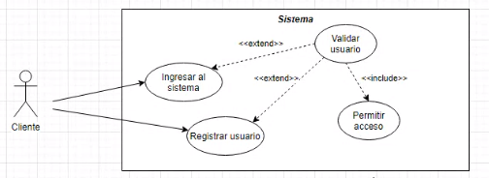

Información de Catalogación
Proyecto | MODELADO DE PLATAFORMA WEB
Autor | Edna Nayibe Palma, Cesar Gómez, Laura Campos, Steven Gómez
Versión | 0.1 | Estado de Desarrollo | No revisado, propuesta
Definición del Caso de Uso
Código | Caso de Uso - 02
Nombre | CU 02 REALIZAR SIMULACIÓN
Objetivo | Habilitar simulación de vehículo.
Descripción | Al usar el caso de uso CU 02 REALIZAR SIMULACIÓN, Se habilitar plataforma web que permitirá generar simulación de vehículo.
Actores | Cliente
Condiciones Necesarias | Con el fin de lograr ejecutar la simulación y acceso se requiere tener acceso a la plataforma WEB.
Escenario Principal | - Cliente realiza simulación  - Cliente selecciona el vehículo  - Cliente selecciona partes  - Cliente consulta las partes  - Sistema permite que pueda consultar vehículo.  - Sistema permite gestionar vehículo  - Caso de Uso Termina
Escenario Alternativo | 1a. El usuario no posee acceso a simulador
Escenarios de Excepción | 1a. El Usuario no posee acceso a simulador
Condición de éxito | Se habilita gestión de vehículo.

Caso De Uso CU 02 REALIZAR SIMULACIÓN
